Prve civilizacije – utrjevanje znanja

- Naštej pet značilnosti prvih civilizacij.
- ___________________________________________________________________
- ___________________________________________________________________
- ___________________________________________________________________
- ___________________________________________________________________
- ___________________________________________________________________

- Prve civilizacije. Navedi prve civilizacije na črte v desnem stolpcu. Zapiši eno značilnost civilizacije v levi stolpec.
- __________________ ___________________________________________________
- __________________ ___________________________________________________
- __________________ ___________________________________________________
- __________________ ___________________________________________________
- __________________ ___________________________________________________
- __________________ ___________________________________________________

- Na zemljevidu;
  - pobarvaj obseg držav prvih civilizacij rodovitnega polmeseca,
  - obkroži njihova središča,
  - z modro barvico poudari reke, ki so bile pomembne za posamezno civilizacijo.
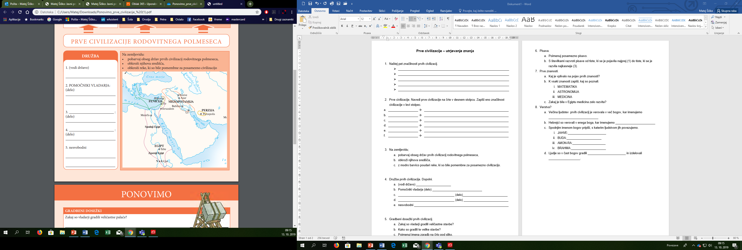

- Družba prvih civilizacija. Dopolni.
  - (vodi državo) ____________________________________________________________
  - Pomočniki vladarja (delo) __________________________________________________
  - __________________________(delo)________________________________________
  - __________________________(delo) ________________________________________
  - _________________________ (delo)_________________________________________
  - nesvobodni _____________________________________________________________

- Gradbeni dosežki prvih civilizacij.
  - Zakaj so vladarji gradili veličastne stavbe?_____________________________
_____________________________________________________________
  - Kako so gradili te velike stavbe?__________________________________
____________________________________________________________
  - Poimenuj imena zgradb na črto pod sliko.
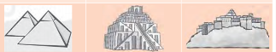

___________________ _________________ ______________________

- Pisava.
  - Poimenuj posamezno pisavo.
_________________ ____________________ ____________________
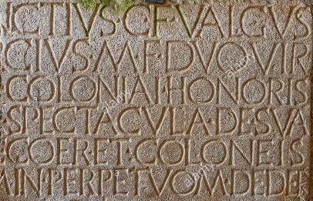
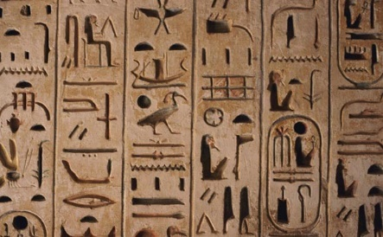
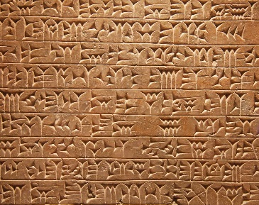

__________________ _____________________ ____________________
  - S številkami razvrsti pisave od tiste, ki se je pojavila najprej (1) do tiste, ki se je razvila najkasneje (3).

- Prve znanosti.
  - Kaj je vplivalo na pojav prvih znanosti?
_____________________________________________________________________________________________________________________________________________________________________________________________________________________
  - K vsaki znanosti zapiši, kaj so poznali.
    - MATEMATIKA______________________________________________________________________________________________________________________________
    - ASTRONOMIJA____________________________________________________________________________________________________________________________
    - MEDICINA_________________________________________________________________________________________________________________________________
  - Zakaj je bila v Egiptu medicina zelo razvita?
_____________________________________________________________________________________________________________________________________________________________________________________________________________________

- Verstva.
  - Večina ljudstev prvih civilizacij je verovala v več bogov, kar imenujemo ______________________________.
  - Hebrejci so verovali v enega boga, kar imenujemo ______________________________.
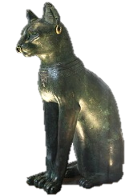
  - Spodnjim imenom bogov pripiši, s katerim ljudstvom jih povezujemo.
    - JAHVE:__________________________
    - BUDA:___________________________
    - AMON-RA:________________________
    - BRAHMA:_________________________
  - Ljudje so v čast bogov gradili ____________________ in izdelovali ________________.

- Pojasni pojme:
  - IMPERIJ _______________________________________________________________
  - DINASTIJA______________________________________________________________
  - KOLONIJA______________________________________________________________
  - AVENIJA_______________________________________________________________

